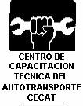

Estimado amigo Mecánico:

Ahora que inicia el año 2004 seguramente tienes muchos planes para incrementar tus conocimientos, destrezas y habilidades.

Estás plenamente consciente de que tu actividad incide definitivamente en la productividad de la empresa en la que prestas tus servicios o de la que eres dueño, es por esto que te enviamos nuestros mejores deseos de éxito.

Esperamos tener la oportunidad de colaborar a la consecución de tus objetivos mediante la CERTIFICACIÓN de las personas competentes, a través de una evaluación en la que demuestras prácticamente lo que has venido haciendo bien en tus años de experiencia, mucha o poca, no importa y tampoco importa en donde lo aprendiste a hacer bien: en la banqueta, desde chalán hasta maestro, en la práctica, en fin, en donde sea que lo hayas aprendido a hacer bien, aquí lo importante es que demuestres prácticamente que lo sabes hacer bien.

CERTIFÍCATE en Afinación de Motores fuel injection, en Frenos ABS, en Suspensión, Dirección o embrague y en muchas normas más.

Nos ponemos a tus órdenes para aclarar tus dudas y hacer tu plan de EVALUACIÓN.

Recibe un afectuoso saludo.

Atentamente,

CENTRO DE CAPACITACIÓN TÉCNICA DEL AUTOTRANSPORTE, S. C.

Centro de Evaluación de Mecánica Automotriz y Transporte
Juárez #22 - 302
Col. Centro
53000 Naucalpan, Méx.
(55)5360-6093
cecatem@prodigy.net.mx

http://cecatem.tripod.com.mx/cecatem

PROCEDIMIENTO:

- Llamar a la Srta. Flor o Jacqueline al (0155)53606093 para hacer una cita con el evaluador.
- Presentarse en Juárez Nº 22, despacho 302 en el Centro de Naucalpan, a una cuadra del Palacio Municipal, el día y hora de la cita.
- Responder las preguntas del diagnóstico que hará el Evaluador.
- Decidir si va a capacitación en algunos aspectos o se evalúa.
- Pagar la cantidad marcada por los servicios de Evaluación y Certificación ($1167:00)
- Elaborar conjuntamente con el Evaluador su PLAN DE EVALUACIÓN en el que se fija la hora, fecha y lugar para hacer la evaluación.
- Presentarse en el lugar, fecha y hora acordados en el Plan de Evaluación.
- Realizar el trabajo que será evaluado.
- Entregar al evaluador los documentos que integran el Portafolios de Evidencias. (CURP, fotos, copia de credencial para votar, copia de constancias de estudios y cursos si los tiene, etc.)
- Esperar 3 semanas para recibir el DICTAMEN.
- En 45 días después de ser evaluado recibirá el CERTIFICADO DE COMPETENCIA LABORAL, con validez OFICIAL Y NACIONAL, emitido por el CONOCER, SEP Y STPS.
- Siéntase orgulloso por que al fin alguien le reconoce lo que sabe hacer bien.

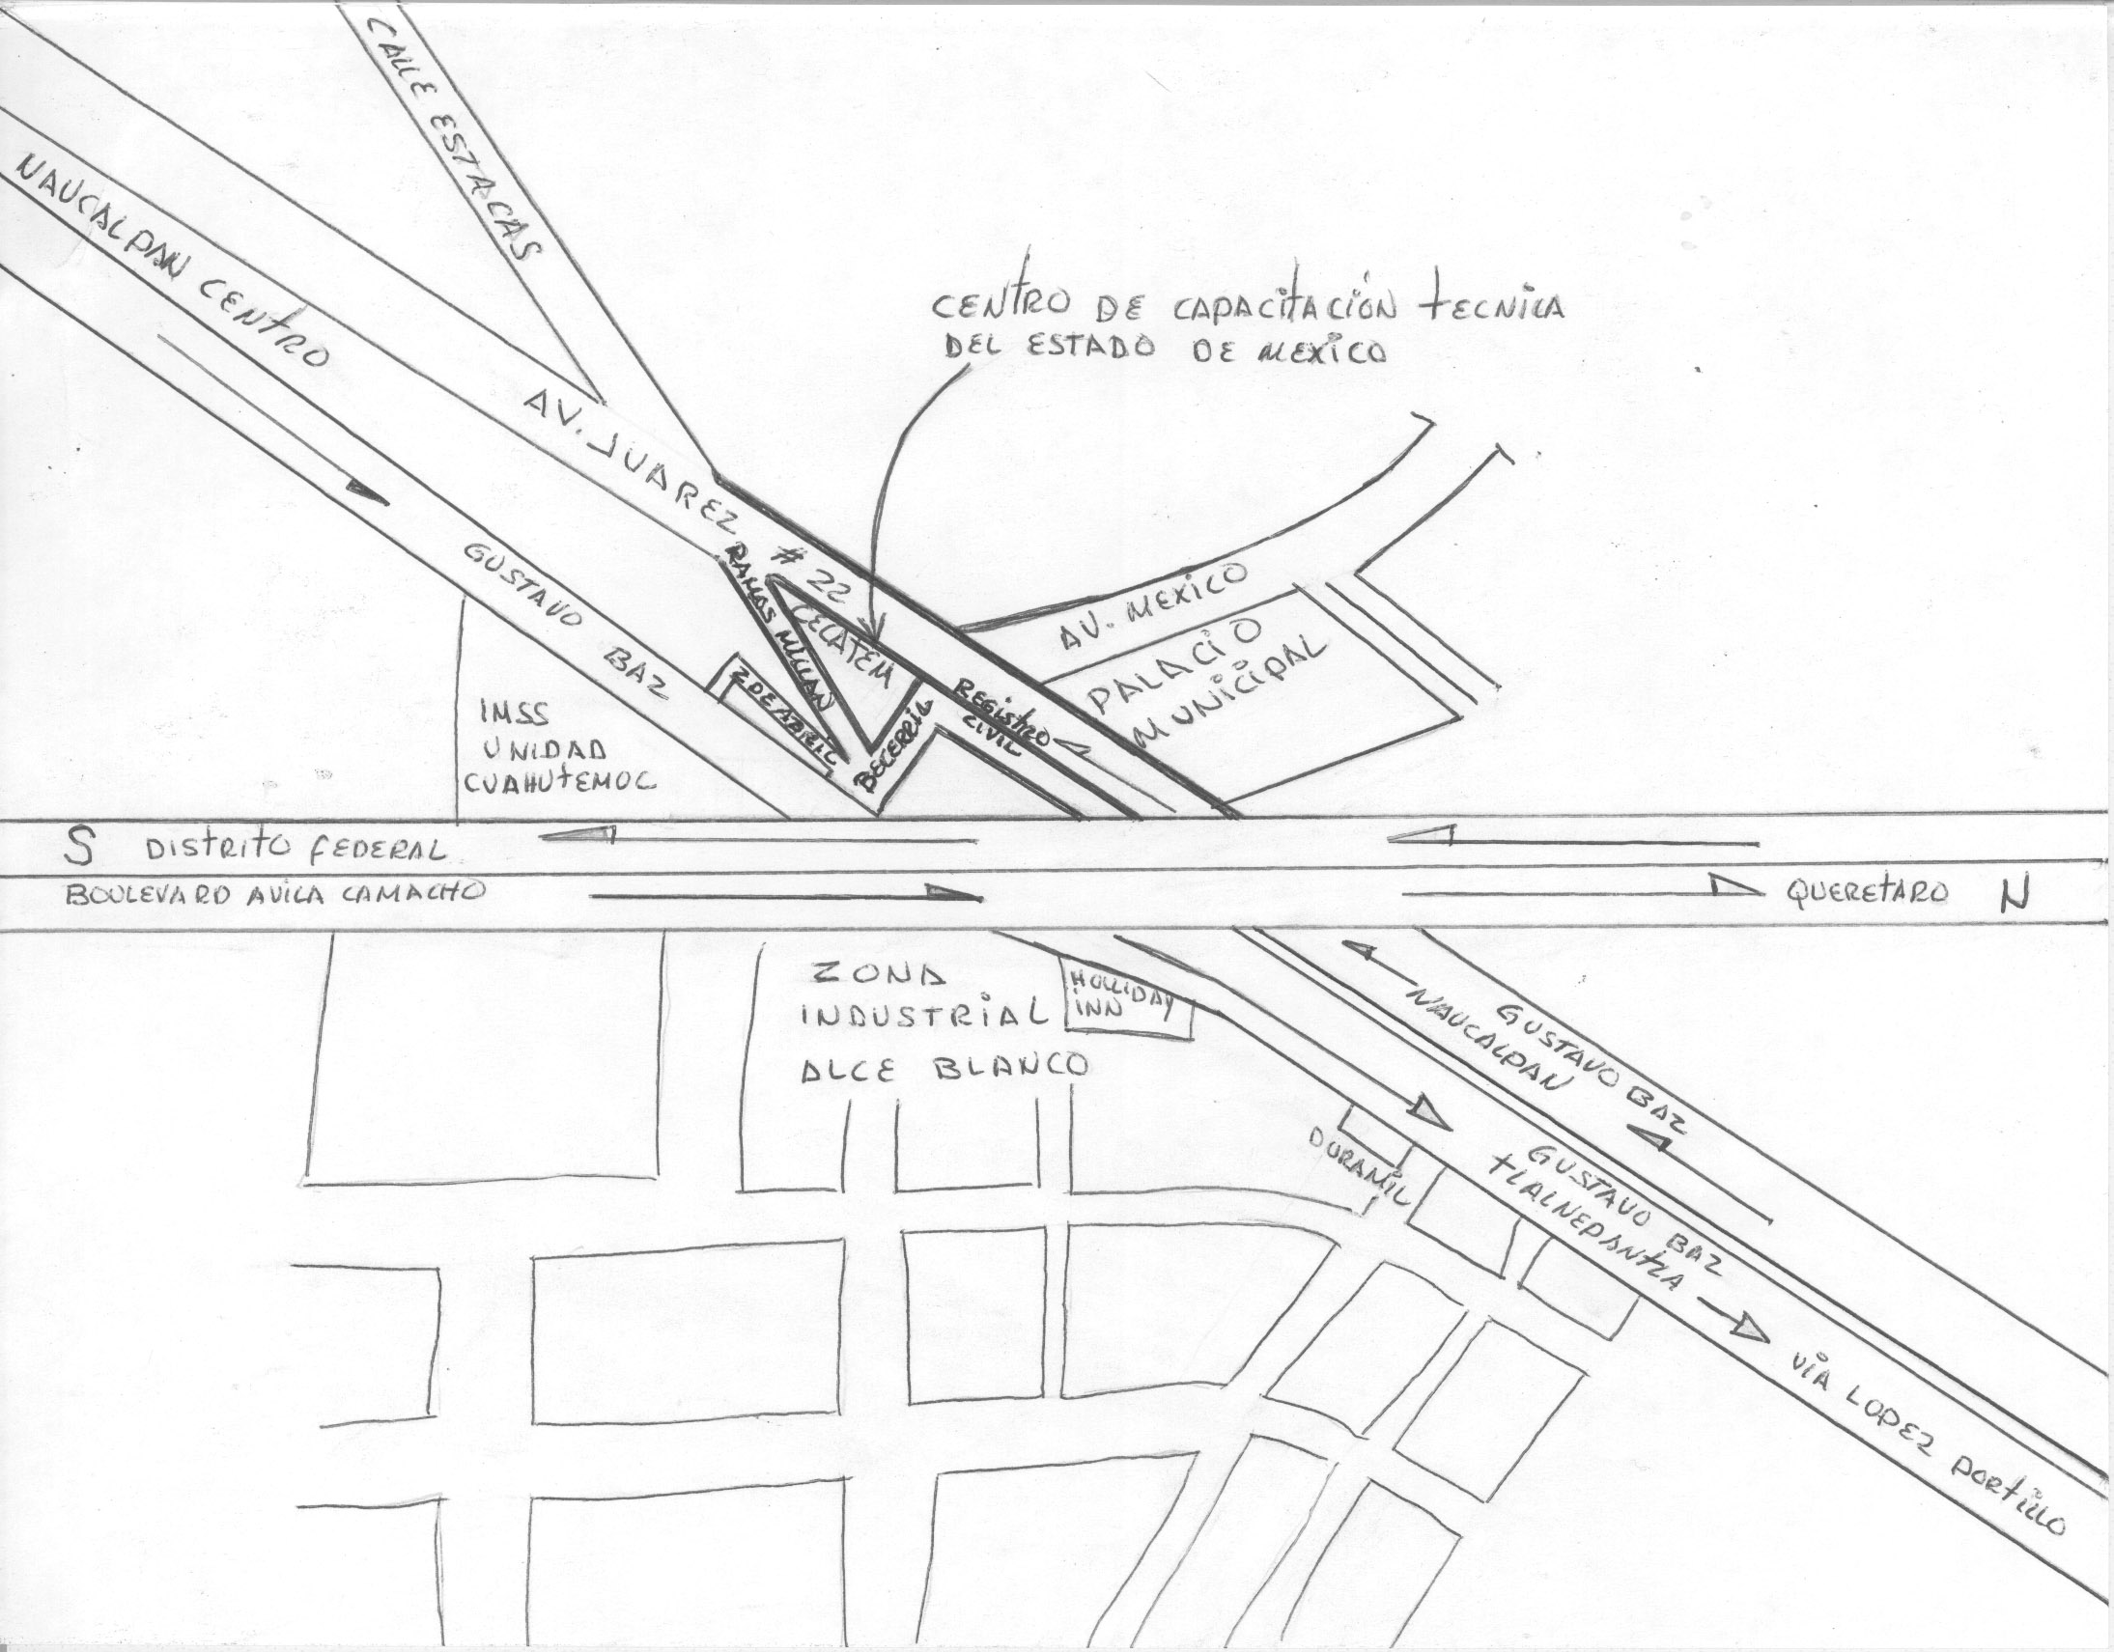 PLANO

